|  |
| --- |
|  |
| Paris 2K24 |
| Manuel d’utilisation |

|  |
| --- |
| Cheick Tangara |

Table des matières

**Partie 1 : Visiteurs / Clients** 2

**1.** **Page d’accueil** 2

**2.** **Page d’inscription** 3

**3.** **Page de connexion** 4

**4.** **Page Billetterie** 5

**5.** **Panier de l’utilisateur** 7

**6.** **Formulaire de renseignement** 8

**7.** **Informations carte bancaire** 9

**Partie 2 : Back office (administrateurs)** 11

**1.** **Page de connexion** 11

**2.** **Interface d’accueil** 12

**3.** **Ajout / Modification des modèles d’une application** 13

**3.1.** **Ajout d’une offre dans le modèle OffresTickets** 13

**3.2.** **Modification de l’offre Ticket solo** 14

Ce document est un manuel d’utilisation du site de réservation de e-tickets pour les Jeux Olympiques de Paris 2024. Il est structuré en deux parties : la première partie concerne les visiteurs/clients du site et la deuxième partie concerne les administrateurs (back office). Il tentera d’expliquer pas à pas le fonctionnement du site.

# **Partie 1 : Visiteurs / Clients**

Cette partie est destinée aux visiteurs ou aux clients du site. Ils pourront naviguer à travers les différentes pages pour se renseigner ou faire tout simplement une réservation de ticket électronique.

# **Page d’accueil**

Lorsque le visiteur tape l’url <https://cheick07.pythonanywhere.com/> dans la barre d’adresse de son navigateur, il atterrit sur la page d’accueil du site (image 1). Cette page présente brièvement les Jeux Olympiques et quelques sports pour lesquels le visiteur peut cliquer sur le bouton « voir détails » (2) pour accéder à plus d’informations concernant le sport. Dans la barre de navigation (1), l’utilisateur peut parcourir les différentes pages du site à savoir la page de connexion, celle de l’inscription mais également la page de la billetterie. Y figure également dans la barre de navigation le nom du site et le panier de l’utilisateur.

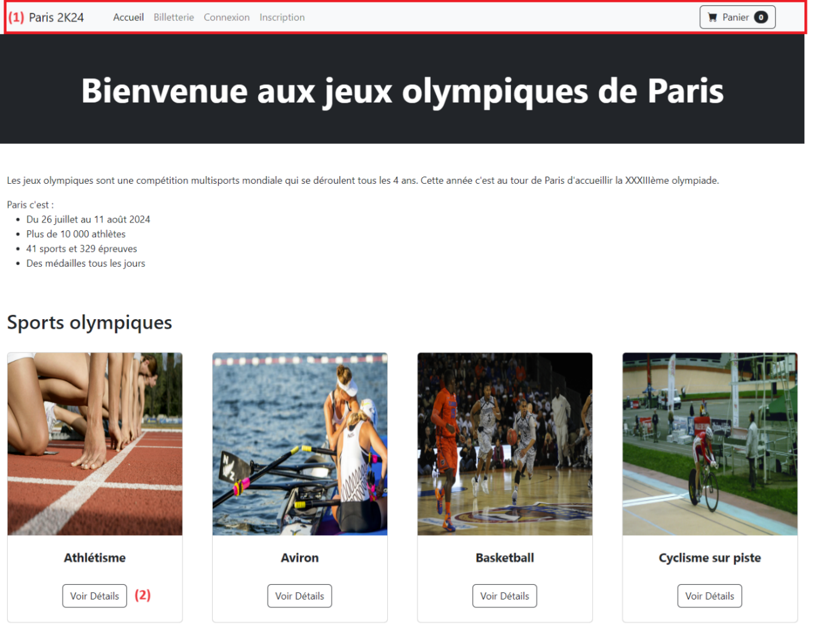

**Image 1 :** Page d’accueil du site Paris 2K24 présentant les différents sports et une description des Jeux Olympiques.

# **Page d’inscription**

Comme évoqué précédemment, un nouveau visiteur peut naviguer sur le site et mettre un ticket dans son panier sans s’être inscrit. Cependant, pour finaliser son achat, il est renvoyé vers la page de connexion du site. Pour se connecter, il faut obligatoirement être inscrit.

L’image 2 présente la page où le visiteur peut créer un nouveau compte (page d’inscription) et ainsi devenir un utilisateur c’est-à-dire un client du site. Il faudra renseigner les différents champs du formulaire et cliquer sur le bouton « S’inscrire » pour valider son inscription sur le site. Une fois inscrit, le nouvel utilisateur est automatiquement connecté et redirigé vers la page d’accueil du site.

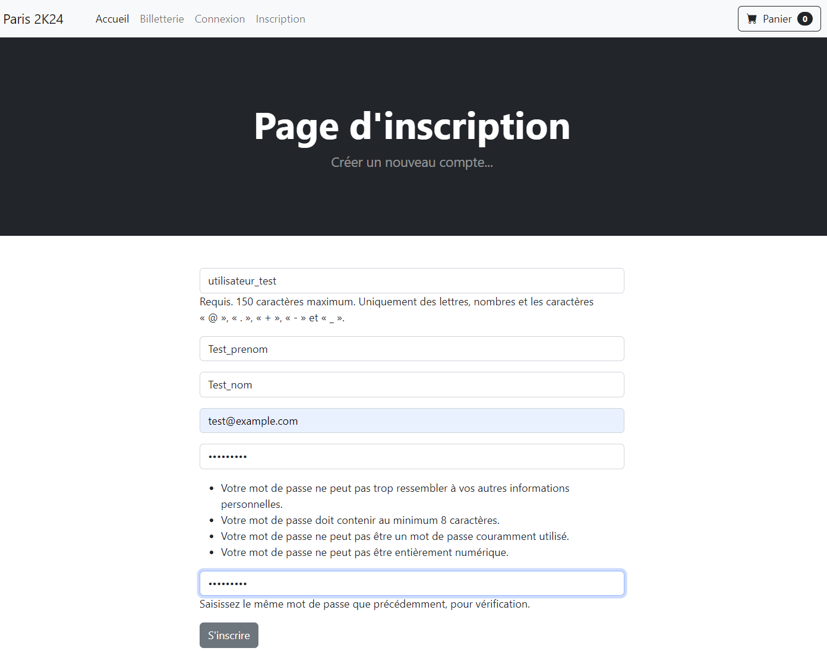

**Image 2 :** Formulaire d’inscription sur le site Paris 2K24.

# **Page de connexion**

Un utilisateur déjà inscrit sur le site a la possibilité de se connecter et faire la réservation de ses billets. Pour cela, il faudra se munir de ses identifiants de connexion, à savoir le nom d’utilisateur et le mot de passe. L’image 3 présente la page où l’utilisateur peut se connecter à son compte.

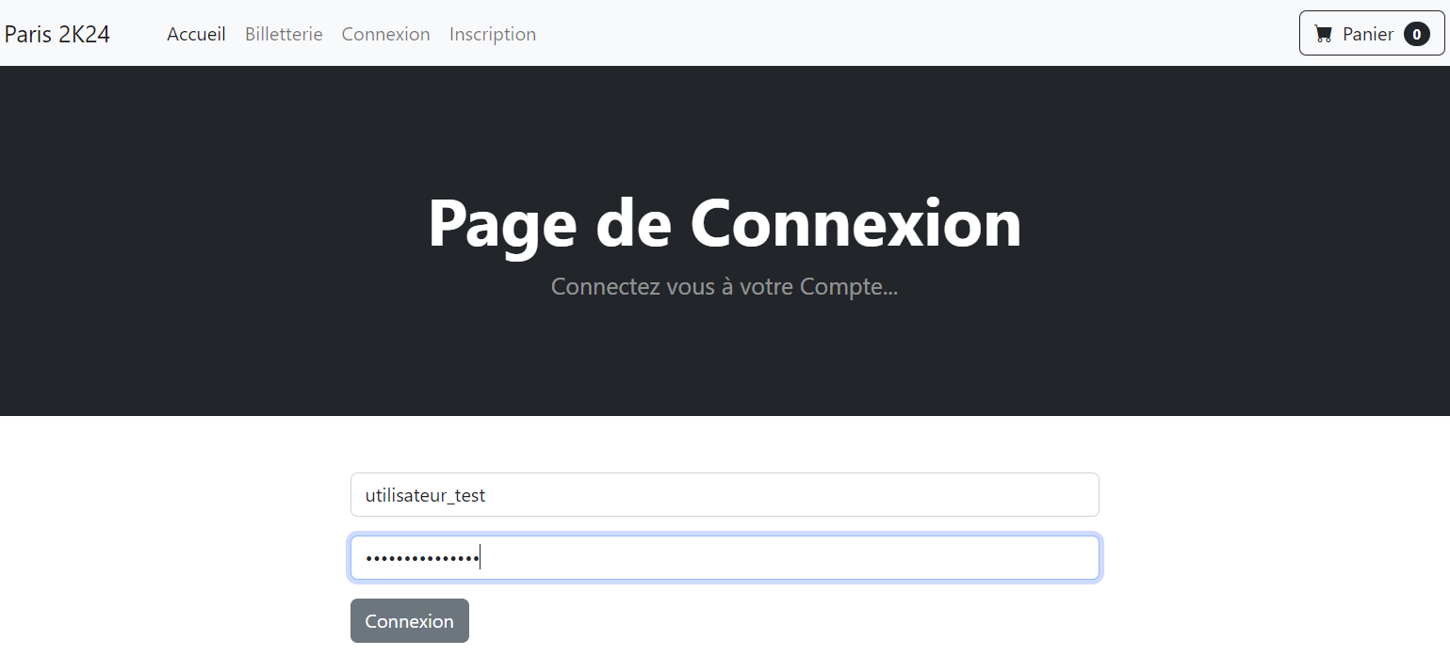

**Image 3 :** Page de connexion du site Paris 2K24.

# **Page Billetterie**

Pour voir les différentes offres de tickets que propose la plateforme de réservation, l’utilisateur doit cliquer sur le bouton « Billetterie » dans la barre de navigation. L’image 4 est le résultat du clic de l’utilisateur sur le bouton « Billetterie ».

Le site propose 3 types d’offres à savoir une offre solo, duo et famille respectivement pour une, deux et quatre personnes. Pour voir le détail de chaque offre, il faudra un clic de l’utilisateur sur le bouton « voir détails ».

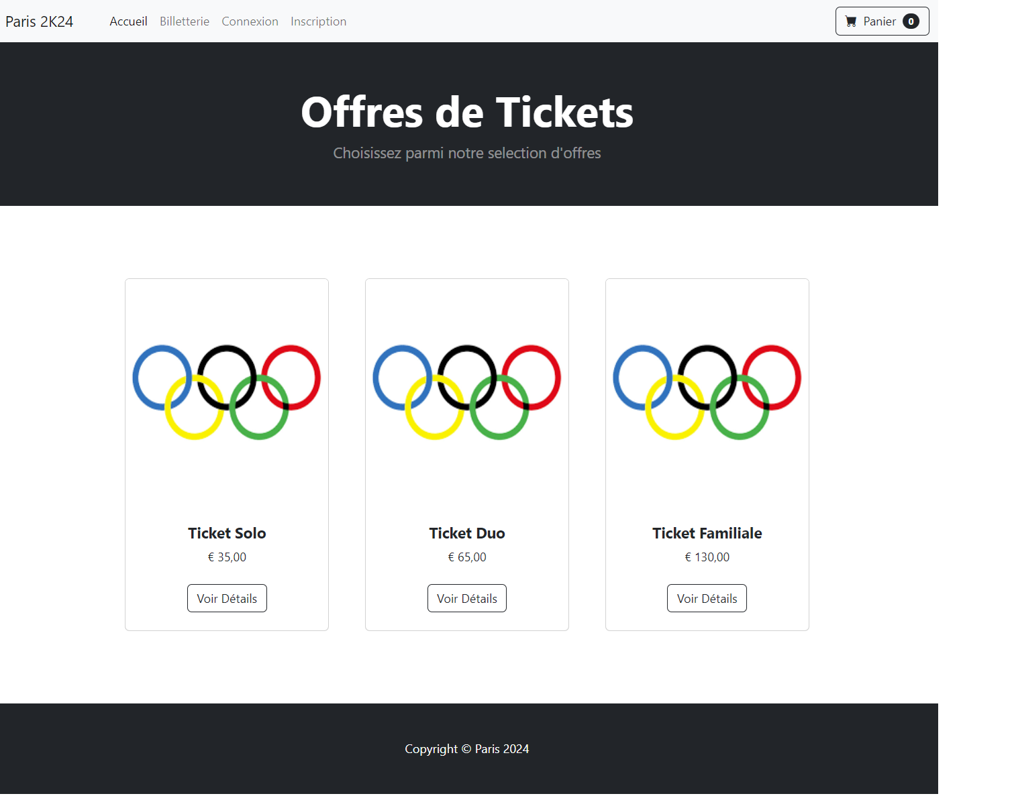

**Image 4 :** Page Billetterie présentant les différentes offres du site.

L’image 5 ci-dessous présente le détail du ticket solo avec son prix et le nombre de places. L’utilisateur peut ensuite choisir parmi une liste de sports, choisir le nombre de tickets et ajouter l’offre dans son panier. Une fois l’offre ajoutée dans le panier, la quantité de ce dernier change comme on peut le remarquer dans la barre de navigation en haut à droite.

Par la suite, l’utilisateur aura le choix de retourner sur la page des offres pour choisir une autre offre ou accéder à son panier pour en voir le contenu.

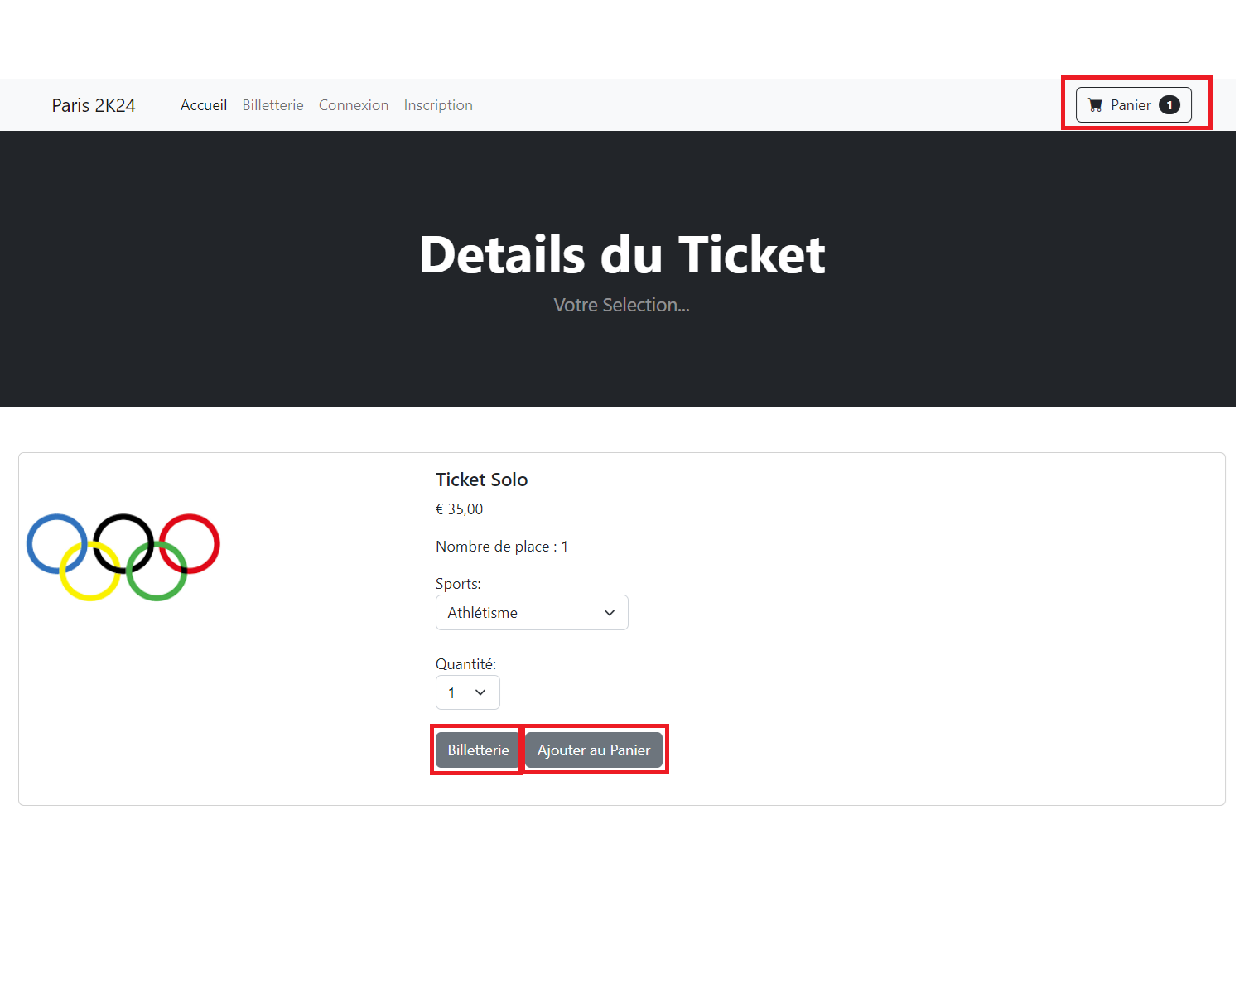

**Image 5 :** Détails de l’offre solo du site de réservation de Paris 2K24

# **Panier de l’utilisateur**

L’utilisateur peut accéder à son panier à partir du bouton correspondant dans la barre de navigation. L’image 6 présente le contenu du panier de l’utilisateur avec deux tickets solos, chacun pour une place de football et pour un prix total de 70 euros. Il peut donc changer le nombre de tickets (jusqu’à trois maximum), choisir parmi une liste de sports et valider son choix en cliquant sur le bouton « changer la quantité et le sport ». Il peut également supprimer le ticket de son panier s’il le souhaite en cliquant sur le bouton « supprimer le ticket ». Au contraire, s’il souhaite continuer son achat, il doit cliquer sur le bouton « valider le panier » et sera redirigé vers le formulaire de renseignement des utilisateurs du ticket.

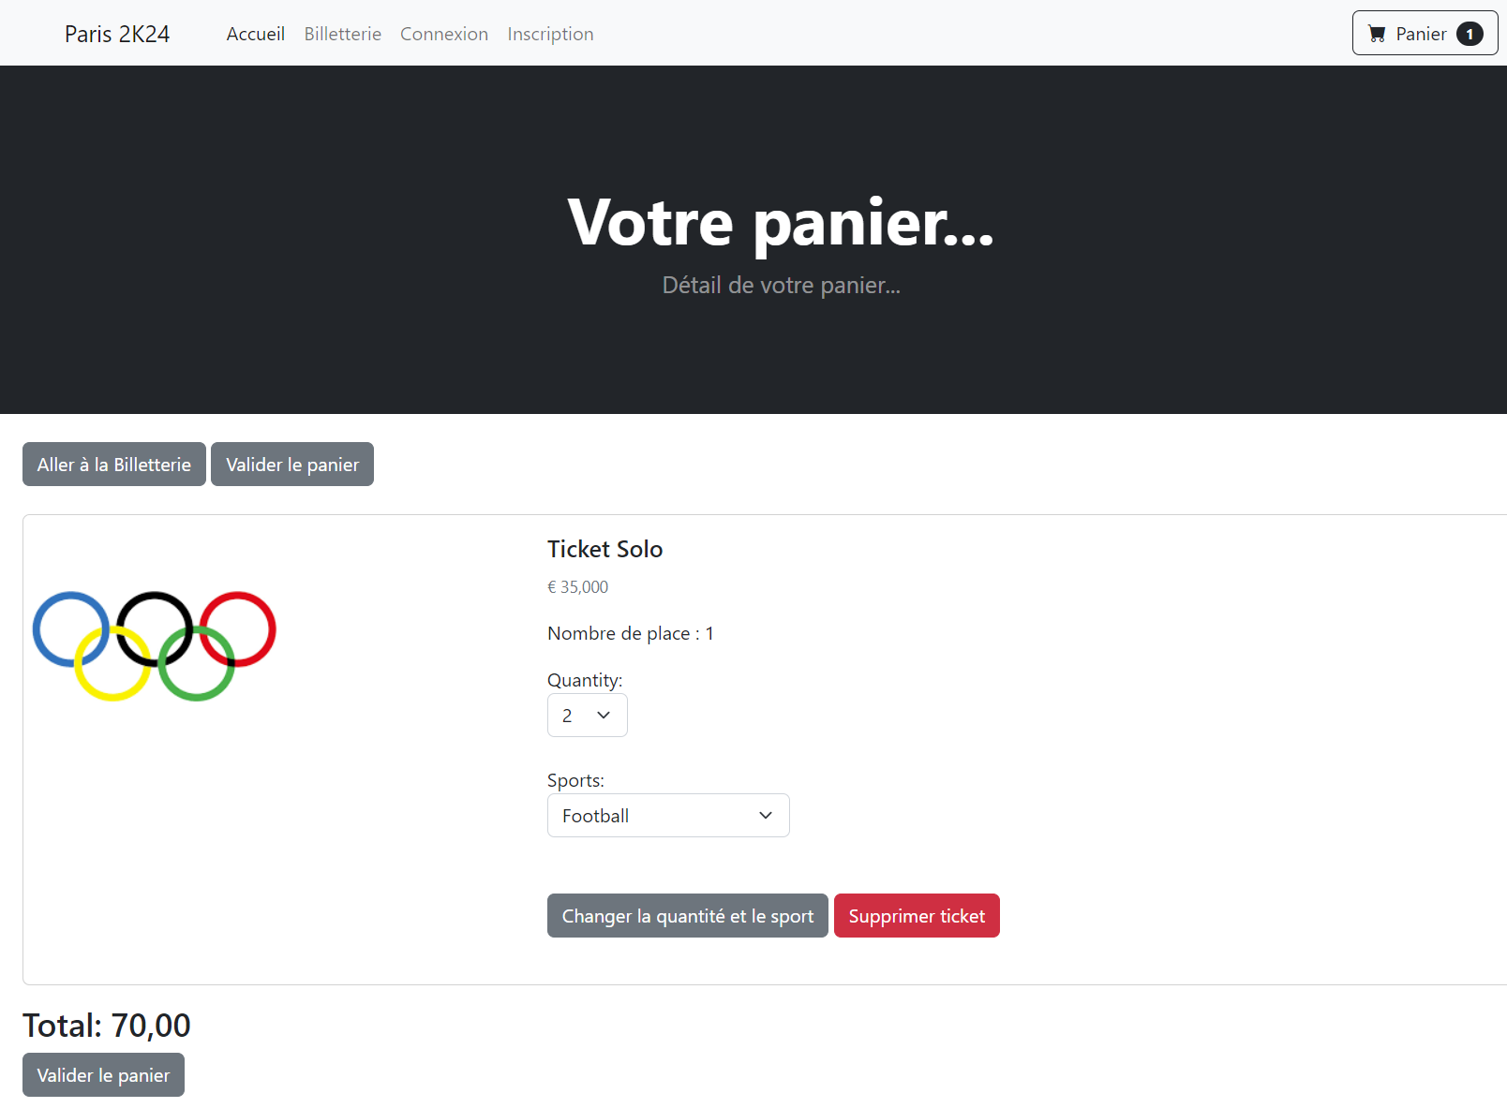

**Image 6 :** Contenu du panier de l’utilisateur avec 2 tickets solo pour un prix total de 70 euros.

# **Formulaire de renseignement**

Après validation de son panier, l’utilisateur est renvoyé vers le formulaire de renseignements (image 7) où il doit remplir les différents champs. Vu qu’il y a deux tickets solo dans le panier de l’utilisateur, ce dernier doit renseigner les prénoms et noms des deux personnes à qui les tickets sont destinés puis d’envoyer le formulaire en cliquant sur le bouton « Envoyer ».

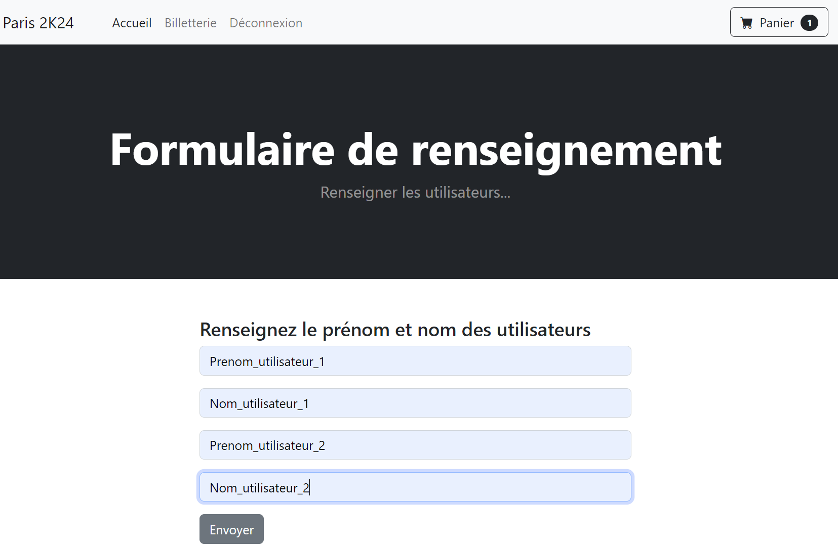

**Image 7 :** Formulaire de renseignements des utilisateurs de l’offre solo.

# **Informations carte bancaire**

Dans cette partie, nous avons simulé le paiement par carte bancaire afin que l’utilisateur puisse acheter ses tickets. Dans cette simulation, l’utilisateur doit renseigner le nom du titulaire de la carte fictive, le numéro, le cryptogramme et la date d’expiration de la carte (image 8). Et pour finir, il doit valider son paiement en cliquant sur le bouton « Payer ».

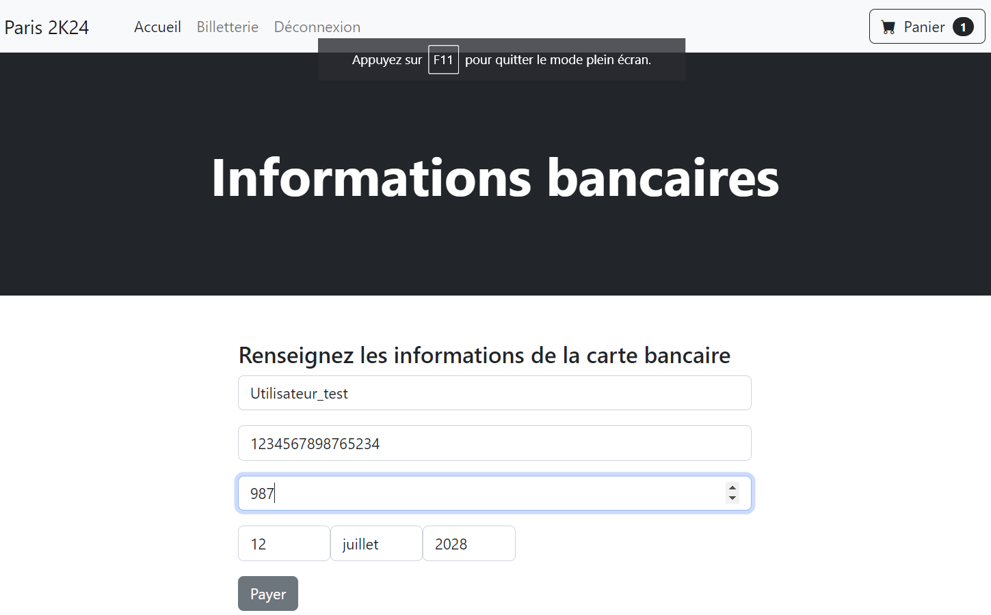

**Image 8 :** Simulation d’un paiement de ticket par carte bancaire.

Une fois le paiement validé, l’utilisateur reçoit ses tickets avec le nom et prénom des détenteurs des tickets, le nombre de places, le sport choisi par l’utilisateur ainsi que la date de l’épreuve mais surtout le qrcode qui permet de vérifier l’authenticité du ticket (image 9).

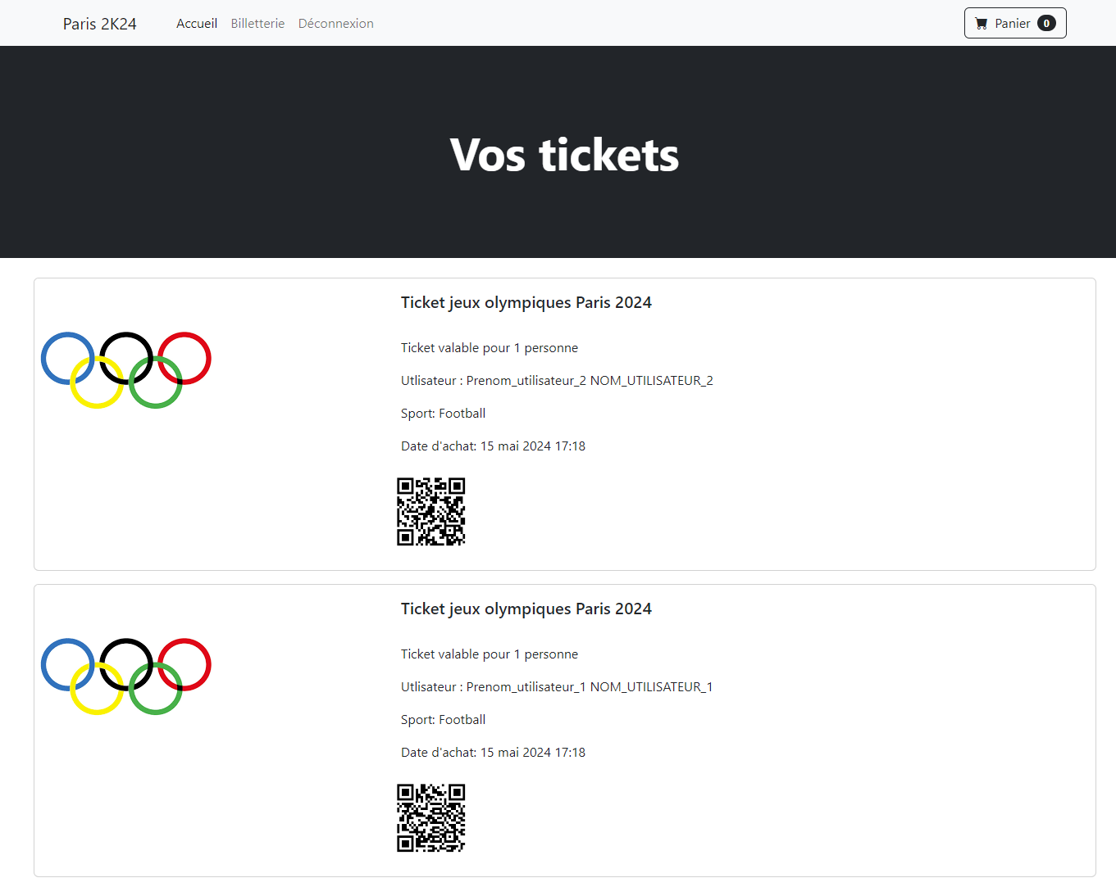

**Image 9 :** Les e-tickets de l’utilisateur qui permettent aux utilisateurs d’accéder à l’épreuve choisie.

# **Partie 2 : Back office (administrateurs)**

Cette deuxième partie est destinée aux administrateurs du site. Ils pourront se connecter et se déconnecter du site. Par ailleurs, ils peuvent ajouter, modifier ou supprimer des offres.

# **Page de connexion**

Lorsque l’administrateur tape l’url <https://cheick07.pythonanywhere.com/>admin/paris2k24 dans la barre d’adresse de son navigateur, il atterrit sur la page de connexion du site (image 10). Il remplit les champs « Nom d’utilisateur » et « Mot de passe » et clique ensuite sur le bouton « Connexion » pour se connecter. Il est à noter que les identifiants de connexion sont créés et fournis par les développeurs du site.

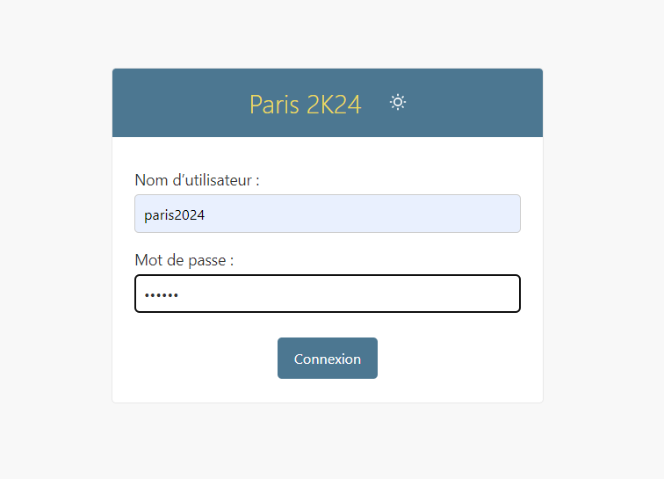

**Image 10 :** Page de connexion du site d’administration de Paris 2K24.

# **Interface d’accueil**

L’image 10 présente la page d’accueil du site d’administration du site après la connexion de l’administrateur.

Dans la barre de navigation nous avons le nom du site (Paris 2K24), un message de bienvenue. On peut changer de mot de passe ou se déconnecter.

Le corps de page présente nos différentes applications (1 sur l’image 10) comme authentification, home etc. et juste à côté, nous avons les actions récentes (dernières modifications) réalisées dans l’interface. Dans une application, on peut avoir une ou plusieurs modèles (2 sur l’image 10).

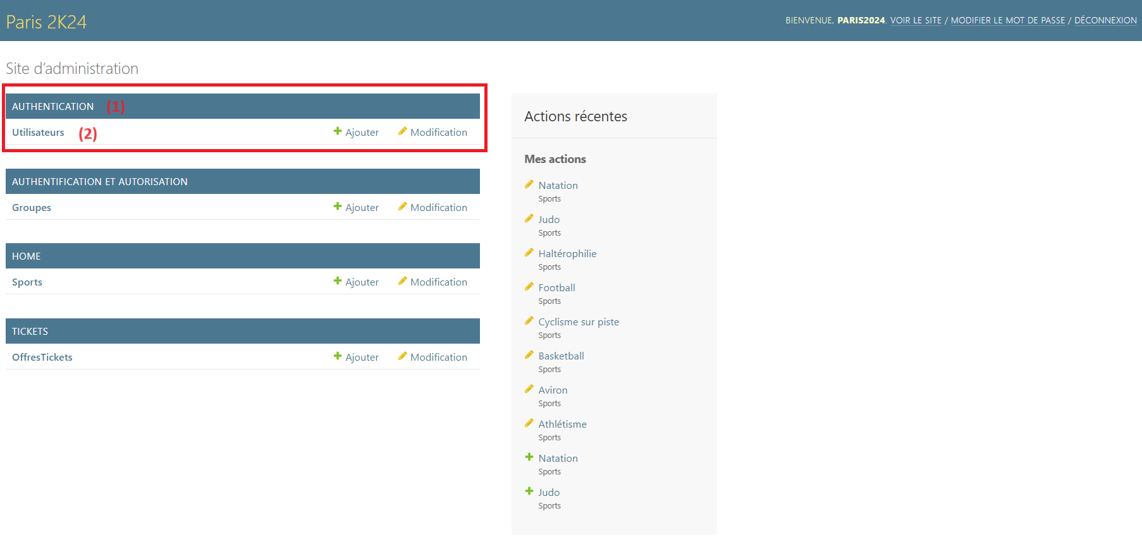

**Image 10 :** Page d’accueil de l’interface d’administration de Paris 2K24.

# **Ajout / Modification des modèles d’une application**

On peut ajouter, modifier les différents modèles de nos applications et c’est ce que nous allons voir dans cette partie. Nous allons prendre l’exemple sur l’application Tickets dans cette partie. L’ajout, la modification d’un modèle se fera de la même manière avec les autres applications.

## **Ajout d’une offre dans le modèle OffresTickets**

En cliquant sur le modèle « OffresTickets » de l’image 10, on est renvoyé vers la page présentant les différentes offres de notre modèle OffresTickets (image 11). Actuellement, nous avons trois offres à savoir l’offre solo, l’offre duo et l’offre famille. Pour ajouter une nouvelle offre, il faudra cliquer sur le bouton « AJOUTER OFFRESTICKETS » en haut à droite dans le rectangle rouge.

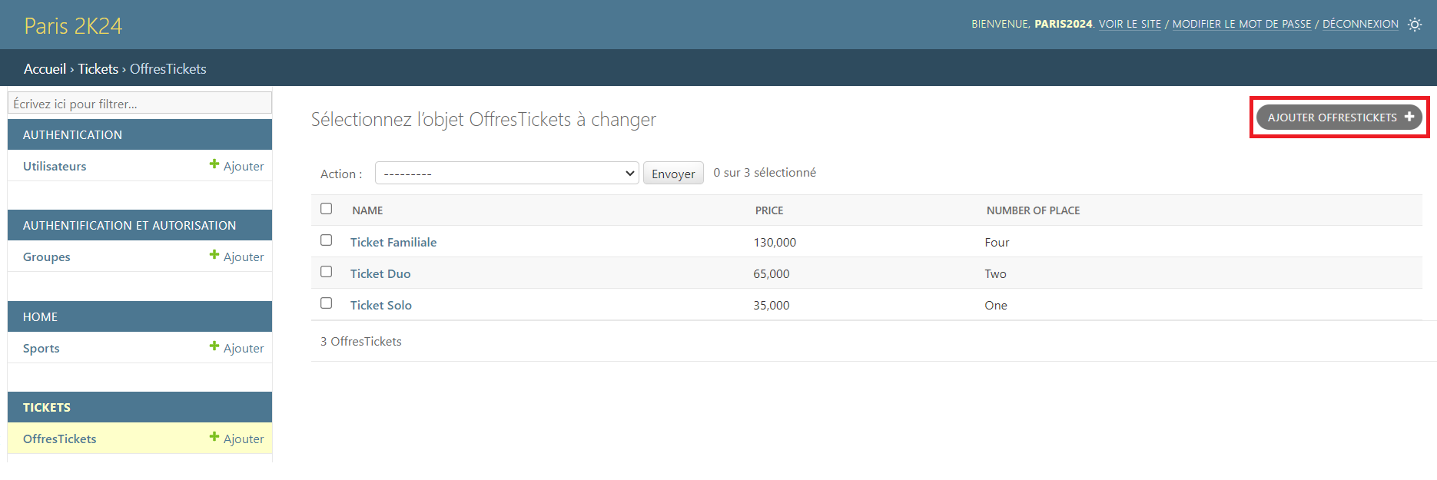

**Image 11 :** Les différentes offres du modèle.

Pour ajouter une nouvelle offre, il faut remplir les champs de l’image 12. Les mots en gras sont des champs obligatoires à remplir et les autres ne sont pas obligatoires.

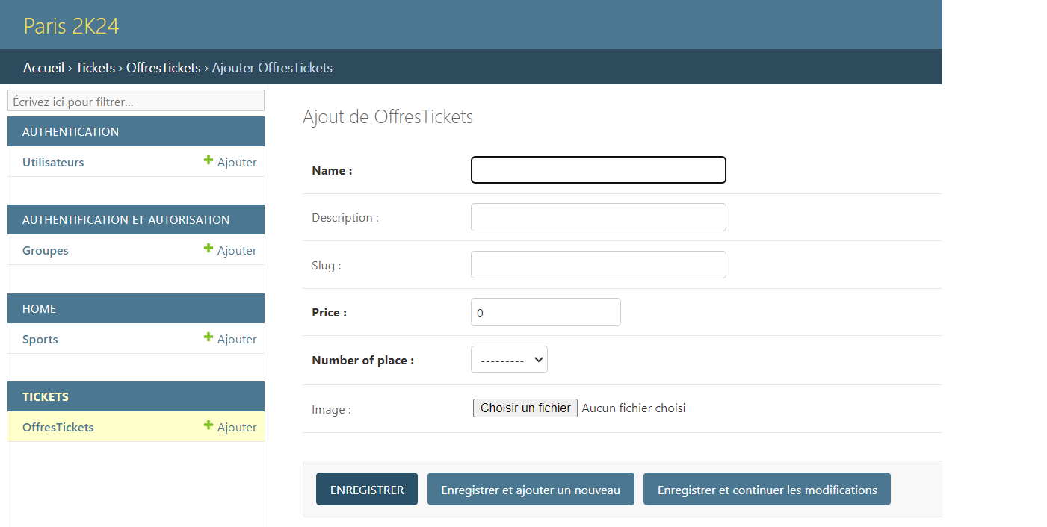

**Image 12 :** Ajout d’une nouvelle offre dans notre modèle OffresTickets.

## **Modification de l’offre Ticket solo**

L’image 13 présente la page de modification du ticket solo. On peut modifier tous les champs disponibles et appuyer sur le bouton « Enregistrer » pour valider nos modifications. Au contraire, si on veut supprimer l’offre, on peut cliquer sur le bouton « supprimer » en bas à droite.

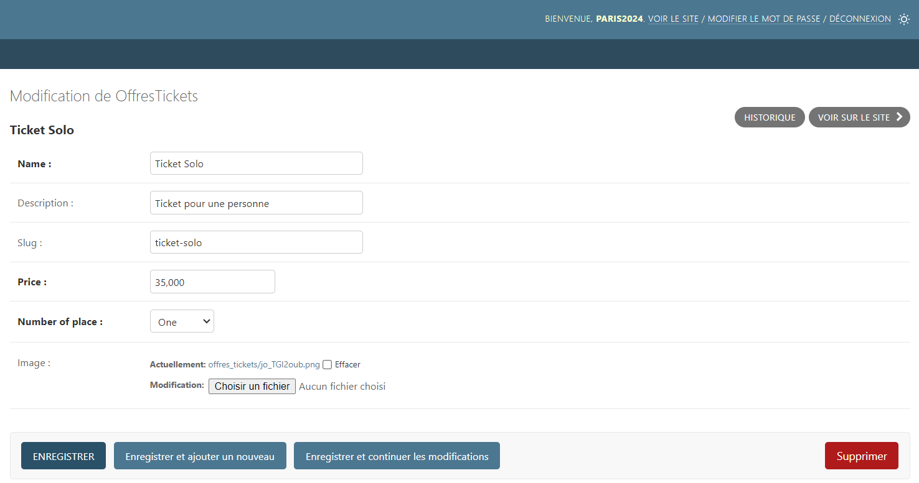

**Image 13 :** Modification de l’offre Ticket solo.